Nr.

Dokumenta datums ir tā elektroniskās parakstīšanas laiks

VADĪBAS ZIŅOJUMS | 2023. gads

Juridiskā adrese: Rožu ielā 6, Liepājā, LV-3401

Nodokļu maksātāja reģistrācijas Nr.90000063185

Pievienotās vērtības nodokļa reģistrācijas Nr. Valsts Ieņēmumu dienestā: LV90000063185

Pakļautība, darbības veids: Atvasināta publiska persona – valstspilsētas pašvaldība

2023. gadā Liepājas valstspilsētas pašvaldības domi vada:

Gunārs Ansiņš | Liepājas valstspilsētas pašvaldības domes priekšsēdētājs no 01.07.2021.
Salvis Roga | Liepājas valstspilsētas pašvaldības domes priekšsēdētāja vietnieks no 10.11.2022.
Ronalds Fricbergs | Liepājas valstspilsētas pašvaldības izpilddirektors no 13.07.2017.
Liepājas valstspilsētas pašvaldība (turpmāk – pašvaldība) ir atvasināta publiska persona, kas darbojas saskaņā ar 2022. gada 20. oktobrī pieņemto Pašvaldību likumu (spēkā no 2023. gada 1. janvāra) un Liepājas pilsētas domes 2017. gada 17. augusta saistošajiem noteikumiem Nr.14 “Liepājas pilsētas pašvaldības nolikums” (spēkā līdz 2023. gada 24. oktobrim) un Liepājas valstspilsētas pašvaldības domes 2023. gada 19. oktobra saistošajiem noteikumiem Nr.17 “Liepājas valstspilsētas pašvaldības nolikums”, kas stājās spēkā 2023. gada 24. oktobrī. Liepājas iedzīvotāju pārstāvību nodrošina to ievēlēts pašvaldības lēmējorgāns – Liepājas valstspilsētas pašvaldības dome (turpmāk arī – dome), kas pieņem lēmumus, nosaka pašvaldības institucionālo struktūru, lemj par autonomo funkciju un brīvprātīgo iniciatīvu īstenošanu un par kārtību, kādā pašvaldība nodrošina tai deleģēto valsts pārvaldes funkciju un pārvaldes uzdevumu izpildi, izstrādā un izpilda pašvaldības budžetu. Dome atbilstoši kompetencei ir atbildīga par pašvaldības institūciju tiesisku darbību un finanšu līdzekļu atbilstošu izlietojumu.
Pašvaldība pilda Pašvaldību likumā noteiktās funkcijas, kuru izpildei ir izveidotas šādas konsolidācijā iesaistītās pašvaldības iestādes:
  - Liepājas Centrālā administrācija;
  - Liepājas Dzimtsarakstu nodaļa;
  - Liepājas pašvaldības policija;
  - Liepājas bāriņtiesa;
  - Liepājas Izglītības pārvalde;
  - Liepājas Sociālais dienests;
  - Liepājas Kapsētu pārvalde;
  - Liepājas būvvalde;
  - Liepājas Sporta pārvalde;
  - Liepājas Kultūras pārvalde;
  - Liepājas Nekustamā īpašuma pārvalde;
  - Liepājas Komunālā pārvalde;
  - Liepājas valstspilsētas pašvaldības aģentūra “Liepājas Sabiedriskais transports”;
  - Liepājas valstspilsētas pašvaldības aģentūra ”Liepājas Nodarbinātības projekti”.
Pašvaldības 2023. gada konsolidētajā finanšu pārskatā ir konsolidēti minēto pašvaldības budžeta iestāžu gada pārskati.
Saskaņā ar Pašvaldību vēlēšanu komisiju un vēlēšanu iecirkņu komisiju likumā noteikto pašvaldībā kā pastāvīga pašvaldības iestāde visu attiecīgās domes pilnvaru laiku darbojas Liepājas Vēlēšanu komisija, kuras pilnvaras izbeidzas ar dienu, kad jaunievēlētā dome ir izveidojusi jaunu vēlēšanu komisiju.
Pašvaldība ir kapitāla daļu turētāja šādās kapitālsabiedrībās. Pašvaldības 100% kapitālsabiedrības:
- SIA “Liepājas ūdens”;
- SIA “Liepājas autostāvvietas”;
- SIA “Aviasabiedrība “Liepāja””;
- SIA “Jaunliepājas primārās veselības aprūpes centrs”;
- PSIA “Vecliepājas primārās veselības aprūpes centrs;
- PSIA “Liepājas leļļu teātris”;
- SIA “Liepājas namu apsaimniekotājs”;
- SIA “Liepājas tramvajs”;
- SIA “Liepājas teātris”;
- SIA “Liepājas latviešu biedrības nams”;
- SIA “Lielais Dzintars”.
Pašvaldībai ir kapitāldaļas privātajās kapitālsabiedrībās:
  - SIA “Liepājas reģiona tūrisma informācijas birojs”;
  - A/S “Liepājas autobusu parks”;
  - SIA “OC Liepāja”;
  - SIA “Liepājas RAS”;
  - SIA “Liepājas enerģija”;
  - SIA “Liepājas Olimpiskais centrs”;
  - SIA “Liepājas reģionālā slimnīca”.

GALVENIE NOTIKUMI, KAS IETEKMĒJUŠI IESTĀDES DARBĪBU PĀRSKATU
Liepājas valstspilsētas attīstība ir balstīta uz diviem 2022. gada 21. jūlijā apstiprinātiem attīstības plānošanas dokumentiem: Liepājas valstspilsētas un Dienvidkurzemes novada ilgtspējīgas attīstības stratēģija līdz 2035. gadam un Liepājas valstspilsētas un Dienvidkurzemes novada attīstības programma 2022.-2027. gadam. Liepājas valstspilsētas un Dienvidkurzemes novada ilgtspējīgas attīstības stratēģija līdz 2035. gadam ir ilgtermiņa teritorijas attīstības plānošanas dokuments, kurā noteikts pilsētas un novada pašvaldību attīstības redzējums, stratēģiskie mērķi, prioritātes un telpiskās attīstības perspektīva. Kopīgie plānošanas dokumenti ir pamats pašvaldību un tās institūciju mērķtiecīgai darbību un investīciju plānošanai un atbilstošu aktivitāšu īstenošanai līdz 2035. gadam. Liepājas valstspilsētas un Dienvidkurzemes novada attīstības programma 2022.-2027. gadam ir pilsētas un novada galvenais vidējā termiņa attīstības plānošanas dokuments. Attīstības programma kalpo kā vadlīnijas dažādu pašvaldības nozaru plānu izstrādei, pašvaldības budžeta veidošanai un investīciju piesaistei.
2023. gadā par Liepājas valstspilsētas un Dienvidkurzemes novada attīstības programmu 2022.-2027. gadam tika pieņemti:
- desmit domes lēmumi, kas saistīti ar Rīcības un investīciju plāna aktualizāciju;
- četri domes lēmumi par 2023. gada Rīcības un investīciju plāna (attīstības budžeta pieprasījuma) aktualizāciju,
- viens domes lēmums par Rīcības un investīciju plāna 2023. gadam (attīstības budžeta pieprasījuma) apstiprināšanu;

2023. gadā liela daļa no iepriekš pašvaldībā uzsāktajiem un īstenotajiem projektiem tika pabeigti. Šajā gadā tika uzsākta un turpināta būvniecības ieceru īstenošanai nepieciešamās dokumentācijas izstrāde, kā arī gatavoti un iesniegti vērtēšanai projektu iesniegumi, veiktas nepieciešamās publisko iepirkumu procedūras būvniecības procesu uzsākšanai infrastruktūras attīstības projektiem (uzņēmējdarbības nepieciešamās infrastruktūras izbūvei, izglītības infrastruktūras uzlabošanai, energoefektivitātes pasākumiem, ielu infrastruktūras izbūvei u.c.) un veikti citi investīciju ieguldījumi (sabiedrības veselības veicināšanai, sociālo pakalpojumu uzlabošanai, sabiedrības drošības uzlabošanai, publiskās ārtelpas attīstīšanai, digitālās jomas uzlabošanai u.c.). 2023. gadā infrastruktūras projekti īstenoti gan ar Eiropas Savienības (turpmāk – ES) kohēzijas politikas struktūrfondiem – ERAF (t.sk. pārrobežu programmām), ESF+, KF, EJZF, gan ar nacionāla mēroga fondiem un programmām, piemēram, LVAF, EKII.

1. 2023. gadā īstenošana pabeigta šādiem attīstības projektiem:
- Laivu ielaišanas vietas atjaunošana Ezermalas ielā, Liepājā
- Pamatinfrastruktūras nodrošināšana uzņēmējdarbības veicināšanai, revitalizējot degradēto teritoriju Liepājā 7. kārta (Saraiķu, Ziemupes, Sakas ielas)
- Ganību ielas pārbūve posmā no Kungu ielas līdz Salmu ielai, Liepājā
- Infrastruktūras attīstība stadionā “Daugava”, Jūrmalas parks 3, Liepājā
- Sociālo pakalpojumu infrastruktūras izveide deinstitucionalizācijas plāna realizēšanai
- Liepāja.Vesels.Aktīvs.Laimīgs
- Pirmsskolas izglītības iestādes ēkas būvniecība Liedaga ielā 6, Liepājā
- Būnas izbūve Baltijas jūrā
- Starptautiskās konkurētspējas veicināšana
- Latvijas starptautiskās konkurētspējas veicināšana tūrismā
- Muzeja ēkas pārbūve, Liepājā
- Piekrasti raksturojošās dabas ainavas publiskās ārtelpas attīstības un pieejamības veicināšana kultūras un tūrisma pakalpojumu daudzveidošanai Liepājas centra pludmalē
- Ielas pārbūve Liedaga ielā 6A, Liepājā
- Cilvēku drošības uzlabošana Baltijas jūras piekrastē, izmantojot pārrobežu sadarbību starp Rietumu reģionu Lietuvā un Kurzemes reģionu Latvijā (tai skaitā glābšanas torņa izbūve pludmalē)
- Rotaļu laukuma izveide vides kvalitātes uzlabošanai Jūrmalas parkā, Liepājā
- Smilšu tīrīšanas tehnikas iegāde
- Digitālās un dematerializācijas pašvaldības (Digital & Dematerialization Municipalities).

2. 2023. gadā īstenošana turpinājās šādiem attīstības projektiem:
- Krasta nostiprinājumu izbūve gar Baltijas jūras krastu (projektēšana)
- Siltumnīcefekta gāzu emisiju samazināšana Liepājas valstspilsētas pašvaldības publisko teritoriju apgaismojuma infrastruktūrā (1., 2., 3. daļa) (sadarbībā ar iestādi “Liepājas Komunālā pārvalde”)
- Vides pieejamības uzlabošana Dienas centrā personām ar garīgas attīstības traucējumiem T.Breikša ielā 16/20, Liepājā (projektēšana)
- Pamatinfrastruktūras nodrošināšana uzņēmējdarbības veicināšanai, revitalizējot degradēto teritoriju Liepājā, 4. kārta (K.Zāles laukums)
- Pamatinfrastruktūras nodrošināšana uzņēmējdarbības veicināšanai, revitalizējot degradēto teritoriju Liepājā, 4. kārta (Jūras un Graudu ielu krustojums, Kūrmājas prospekta un Uliha ielas aplis)
- Meldru ielas pārbūve posmā no Dūņu ielas līdz īpašumam Meldru iela 12 (projektēšana)
- Tramvaja līnijas un pieguļošās teritorijas kompleksa pārbūve, 2. kārta
- Tramvaja līnijas un pieguļošās teritorijas kompleksa pārbūve, 4. kārta
- Gājēju – velosipēda ceļa turpinājuma izbūve Klaipēdas ielā līdz pilsētas robežai, Liepājā (projektēšana)
- Priekšizpēte projektam “Multimodāla satiksmes pārvada un saistītās infrastruktūras izbūve (Dienvidu pieslēguma Liepājas ostai 2. kārta)”.

3. 2023. gadā uzsākts īstenot šādus attīstības projektus:
- Liepājas Universitātes skvēra un piegulošās teritorijas labiekārtojums (projektēšana)
- Sociālo mājokļu fonda infrastruktūras uzlabošana (dzīvojamās ēkas (jaunbūves) būvniecība Lēņu ielā 5, Liepājā) (projektēšana)
- Plāni ilgtspējīgas pilsētvides mobilitātes rīcībām (Plans for Urban Mobility Actions (PUMA) (mobilitātes plāna izstrāde)
- Liepājas Karostas mūzikas skolas energoefektivitātes uzlabošana ēkai un teritorijas labiekārtojums Imantas ielā 8, Liepājā (projektēšana)
- Ēku apvienošana un pārbūve pirmskolas izglītības iestādes “Kriksītis” paplašināšanai, Eduarda Veidenbauma ielā 16, Liepājā (projektēšana)
- Liepājas industriālā parka teritorijas attīstība 1. kārta
- Dabas aizsardzības plāna izstrāde dabas liegumam “Liepājas ezers”
- Mainiet tagad! Uzskatu maiņa no vienreizlietojamās uz daudzkārtlietojamo pārtikas piegāžu sistēmu Baltijas jūras reģiona pilsētās (Change(K)now!)
- Atvērto datu pieejamības un apstrādes stiprināšana vietējas izaugsmes un pilsētas pārveides veicināšanai (OD4GROWTH – Strengthening the availability and processing of Open Data to support local growth and urban transformation)
- Liepājas viedpilsētas ceļa karte: uz izmaiņām vērsta mentorēšana, zināšanu apmaiņa un sadarbība ar Valensijas pilsētu (Liepaja Smart City Roadmap: Transformative Mentorship, Knowledge Sharing and Collaboration with Valencia).

LIEPĀJAS PILSĒTAS SOCIĀLEKONOMISKĀS SITUĀCIJAS APRAKSTS

Iedzīvotāji

2023. gada sākumā Liepājas iedzīvotāju skaits bija 67 088.
Salīdzinot ar 2018. gadu, iedzīvotāju skaits pilsētā samazinājies par 1 481 iedzīvotāju jeb par 2,2%.
Iedzīvotāju skaita izmaiņas saglabājās ar negatīvu tendenci.
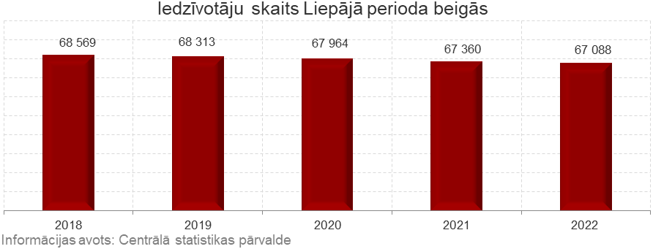

Iedzīvotāju ienākumi
2023. gada deviņos mēnešos strādājošo liepājnieku vidējā apdrošināšanas iemaksu alga (summa, no kuras tiek veiktas valsts sociālas apdrošināšanas obligātās iemaksas) bija 1 210 euro, kas ir 86,0% no Latvijas vidējās apdrošināšanas iemaksu algas. Salīdzinot ar 2022. gada vidējo apdrošināšanas iemaksu algu, 2023. gada deviņos mēnešos vidējā apdrošināšanas iemaksu alga palielinājusies par 107 euro jeb par 9,8% (2022. gada deviņos mēnešos vidējā apdrošināšanas iemaksu alga palielinājās par 10,0%).

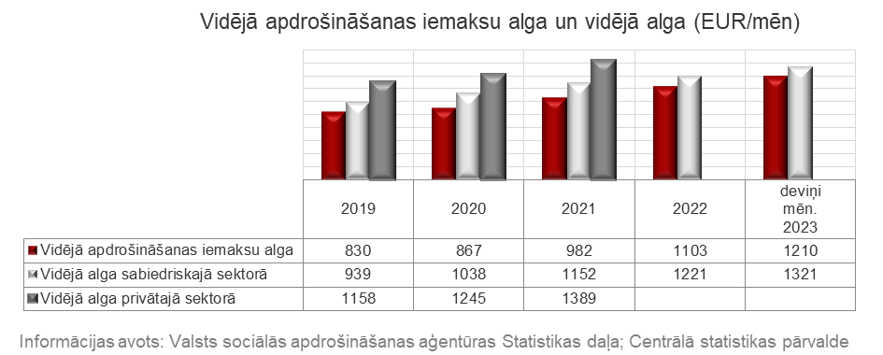

Pēdējo piecu gadu laikā strādājošo liepājnieku vidējā apdrošināšanas iemaksu alga palielinājusies par 380 euro jeb par 45,8%.
Sabiedriskajā sektorā strādājošo vidējā darba samaksa Liepājā 2023. gada deviņos mēnešos bija 1 321 euro, kas ir par 100 euro jeb par 8,2% vairāk nekā 2022. gada vidējā alga.
Sabiedriskajā sektorā strādājošo vidējā bruto darba samaksa piecu gadu laikā pieaugusi par 382 euro jeb par 40,7%.
Vidējās izmaksājamās vecuma pensijas apmērs 2023. gadā Liepājā bija 515 euro, kas ir par 65 euro jeb 14,4% vairāk nekā 2022. gada izmaksājamās vecuma pensijas apmērs.
Pēdējo piecu gadu laikā vidējās vecuma pensijas apmērs pieaudzis par 174 euro jeb par 51,0%.

Rūpniecība

2023. gadā Liepājā apstrādes rūpniecības (turpmāk – rūpniecība) produkcija saražota par 505,5 milj. euro (4,7% no Latvijas kopapjoma). Salīdzinot ar 2022. gadu, rūpniecības produkcijas izlaides apjoms naudas izteiksmē samazinājies par 5,3 milj. euro jeb par 1,0%.
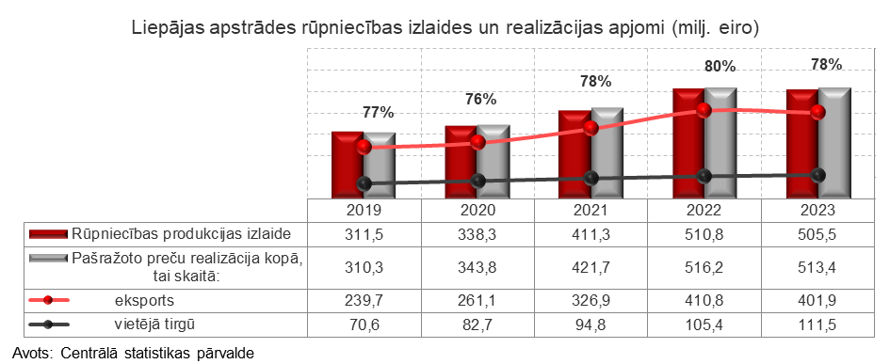

Realizētās produkcijas apjoms 2023. gadā bija 513,4 milj. euro (4,7% no Latvijas kopapjoma). Salīdzinot ar 2022. gadu, realizētās rūpniecības produkcijas apjoms naudas izteiksmē samazinājies par 2,8 milj. euro jeb par 0,5%.
Eksportētās rūpniecības produkcijas īpatsvars Liepājā 2023. gadā bija 78%.
2023. gadā eksportam realizētas preces par 401,9 milj. euro, kas ir par 8,9 milj. euro jeb par 2,2% mazāk nekā 2022. gadā.
Vietējā tirgū realizētas preces par 111,5 milj. euro, kas ir par 6,1 milj. euro jeb par 5,7% vairāk nekā 2022. gadā.
Pēdējo piecu gadu laikā Liepājas apstrādes rūpniecības produkcijas izlaides apjomi naudas izteiksmē palielinājušies par 194,0 milj. euro jeb par 62,3%. Savukārt, realizētās apstrādes rūpniecības produkcijas apjomi naudas izteiksmē piecu gadu laikā palielinājušies par 203,1 milj. euro jeb par 65,5%.
Pasaules ekonomiskās nenoteiktības apstākļos pagājušais gads gan Latvijas, gan Liepājas rūpniecībai ir noslēdzies ar kritumu. Tomēr ir vairākas pazīmes iespējamajam konjunktūras uzlabojumam, tādējādi 2024. gadā mūsu ražošanas sektoram kopumā ir iespēja tikt pie produkcijas izlaides kāpuma. Cik būtiskam, to šobrīd vēl ir grūti lēst, jo pasaules ekonomikā dažādu nezināmo un riska faktoru ir ļoti daudz.

Bezdarbs
2023. gada beigās reģistrētais bezdarba līmenis (bezdarbnieku skaits attiecināts pret darbspējas vecuma iedzīvotāju skaitu) Liepājā bija 4,4%. Sezonalitātes ietekmē gada pēdējos mēnešos bezdarba līmenis nedaudz palielinājās. 2023. gadā zemākais bezdarba līmenis 3,9% bija maijā. Pārējos mēnešos bezdarba līmenis ir turējies virs 3,9%.
Salīdzinot ar 2022. gada beigām bezdarba līmenis palielinājies par 0,1 procentpunktu.
2023. gada beigās reģistrēti 1 815 bezdarbnieki, kas ir par 1,6% vairāk nekā 2022. gada beigās.
Salīdzinot ar 2019. gadu, bezdarba līmenis samazinājies par 1,1 procentpunktu.
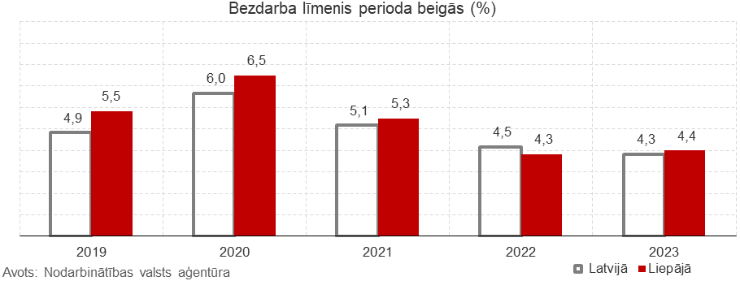

2023. gadā no 1 815 reģistrētajiem bezdarbniekiem 226 personas jeb 12,5% bija ilgstošie bezdarbnieki, t.i., konkrētās personas bez darba ir ilgāk par gadu. Salīdzinot ar 2022. gadu, ilgstošo bezdarbnieku skaits gada laikā samazinājies par 22,6%.
Jauniešu (15-24 gadi) bezdarbnieku skaits 2023. gada beigās bija 168 personas, kas ir par 1,8% vairāk nekā 2022. gada beigās.
Bezdarbnieku pabalstu 2022. gada beigās saņēma 1 063 personas, kas ir 58,6% no kopējā reģistrēto bezdarbnieku skaita

PĒTNIECĪBAS DARBI UN ATTĪSTĪBAS PASĀKUMI
2023. gadā pētījumu centrs “SKDS” veica iedzīvotāju telefonaptauju “Kvantitatīvais pētījums” ar mērķi noskaidrot:
1. Liepājas ekonomiskās situācijas vērtējums un prognozes par tās attīstību.
2. Liepājas attīstības procesu rezultatīvie rādītāji – uzskati par situācijas izmaiņām dažādās jomās.
3. Projekta “Liepāja.Vesels.Aktīvs.Laimīgs” atpazīstamība.
4. Liepāja kā Eiropas Kultūras galvaspilsēta 2027. gadā.
5. Dalība pašvaldības rīkotos vai atbalstītos kultūras un sporta pasākumos pēdējā gada laikā.
6. Populārākie informācijas avoti par Liepājas aktualitātēm.
7. Liepājas valstspilsētas pašvaldības domes darbības vērtējums.

IEDZĪVOTĀJU INFORMĒTĪBA

2023. gadā Liepājas Centrālās administrācijas, pašvaldības iestāžu un aģentūru komunikācijas darbs tika organizēts, balstoties izstrādātajā Liepājas mārketinga komunikācijas plānā 2022.-2027. gadam, pēc vienotiem pilsētas tēla, mērķauditoriju un komunikācijas taktikas principiem.
Lai sekmētu elektronisko komunikāciju, veidojot iespējami ātrāku un kvalitatīvāku informācijas apmaiņu starp pašvaldību un iedzīvotājiem, Liepājas valstspilsētas pašvaldības tīmekļa vietnei www.liepaja.lv, elektronisko pakalpojumu vietnē epakalpojumi.liepaja.lv un mobilajai lietotnei “Liepājas pilsēta” regulāri tika veikti dažādi uzlabojumi, lai tos padarītu lietotājiem vēl ērtākus, tādējādi paaugstinot pakalpojumu pieejamību, pilnveidojot iedzīvotāju apkalpošanas kvalitāti un palielinot iedzīvotāju informētību un līdzdalību pašvaldības darbības procesos.
2023. gadā Liepājas valstspilsētas pašvaldībā saņemti 31 152 dažādi iesniegumi, no kuriem 21 289 bijuši elektroniski parakstīti dokumenti un 9 863 iesniegti papīra formā.
Pašvaldībā izsūtīti 24 240 dažādi dokumenti – atbildes vēstules, lēmumi un cita dokumentācija, no kuriem elektroniski bijuši 16 023 un papīra formā 8 217. Kopumā 2023. gadā Liepājas Centrālās administrācijas Klientu apkalpošanas un pakalpojumu centrā apkalpoti 19 582 iedzīvotāju, no kuriem 9 293 klātienē un 10 359 attālināti.
Liepājas Centrālā administrācijā šogad saņēmusi 5 870 dokumentus, no kuriem 5 158 bija elektroniski parakstīti un 712 – papīra formā. No Liepājas Centrālās administrācijas nosūtīti 2 178 dokumenti, no kuriem 2 060 bijuši elektroniski un 118 – papīrā. Pateicoties dalībai “Erasmus+” projektā “Digital & Dematerialization municipalities”, Liepājas Centrālajā administrācijā ievērojami izdevies ietaupīt resursus, samazinot gan izdrukāto dokumentu skaitu, gan izmantoto printeru tinti un tonerus – šogad Liepājas pašvaldības centrālā administrācija kopumā par 75% samazinājusi patērētā papīra daudzumu.
Liepājas pilsētas iedzīvotāji pērn aktīvāk izmantojuši Liepājas elektronisko pieteikumu sistēmu epakalpojumi.liepaja.lv. 2023. gadā lietotāju skaits pieaudzis līdz 7 546 cilvēkiem. Tāpat arī pašvaldības iestādes ir papildinājušas pieejamo iesniegumu un pieteikumu skaitu – pievienotas 56 jaunas e-anketas un iesniegumu veidlapas. Iedzīvotāji visbiežāk pieteikumu sistēmā iesnieguši iesniegumus sporta skolām – vairāk nekā 1 230 reizes, noformējuši iesniegumu pabalsta “Skolas soma” piešķiršanai – 1 075 gadījumos, pieteikušies pirmklasnieka pabalsta saņemšanai – 465 reizes, kā arī Ziemassvētku pabalstam 363 reizes. Vidēji 2023. gadā aktuāli bija ~50 e-pakalpojumi, bet kopumā e-vidē bijuši pieejami vairāk nekā 250 pakalpojumi (tostarp pieteikumi un anketas).
2023. gadā Liepājas valstpilsētas pašvaldības mājaslapa www.liepaja.lv skatīta kopumā 1,2 milj. reizes. Visbiežāk tīmekļvietne apmeklēta no Latvijas, Lietuvas, Lielbritānijas, Vācijas un Skandināvijas. Skatītākās sadaļas šogad bijušas: vakances, izglītība, vilcienu satiksme, pastaiga “Izgaismotā Liepāja”, Liepājas restorānu nedēļa, Jūras svētki un Liepājas dzimšanas dienas programma.
Visbiežāk www.liepaja.lv skatīta no tālruņiem – 70,5% gadījumos, no datora – 28,6% un no planšetdatoriem – 0,9% no visām lietošanas reizēm.
Nodrošinot iedzīvotājiem arvien ērtāku pakalpojumu saņemšanu, pašvaldības mājaslapā izveidota tiešsaistes pieraksta iespēja. Tiešsaistes pieraksta rīkā kopumā apkopota 51 dažāda pieraksta iespēja, tostarp: pie Liepājas domes deputātiem, pašvaldības izpilddirektora, lai saņemtu pašvaldības pakalpojumus vai konsultācijas, piemēram, par ielu tirdzniecības atļauju vai publisko pasākumu saskaņošanu, pie pašvaldības iestāžu speciālistiem Centrālajā administrācijā, bāriņtiesā, būvvaldē, Nekustamā īpašuma pārvaldē un Kapsētu pārvaldē.
Tāpat iedzīvotāju informēšanai ļoti aktīvi izmantoti pilsētas sociālie tīkli, sniedzot daudzpusīgu un visaptverošu informāciju par norisēm pašvaldībā. Ar sociālo tīklu palīdzību (Facebook, Twitter, Instagram) iedzīvotājiem tiek sniegta regulāra atgriezeniskā saite, sekots līdzi aktuālajām tēmām un tās skaidrotas. Facebook kontam 2023. gadā bija 40 298 sekotāju (par 8,6% vairāk nekā 2022. gadā) “Twitter” kontam bija 7017 (par 2% vairāk) sekotāji, bet “Instagram” kontam – 27 471 sekotāji (par 5,1% vairāk).
Ņemot vērā lielo skaitu ar vienlaikus pilsētā īstenotajiem ielu pārbūves darbiem, kas tika realizēti atbilstoši ES fondu projektu noteiktajiem realizācijas termiņiem un piešķirtajam finansējumam, par darbu īstenošanas gaitu visa informācija tika apkopota vienkopus tiešsaistē satiksmes organizācijas izmaiņu kartē, kurai uzskaitīti kopumā 175 630 skatījumi.
2023. gadā Liepājas pašvaldībā turpinājās tendence, ka iedzīvotāji arvien biežāk izvēlas ar pašvaldības iestādēm sazināties elektroniski un izmantot attālinātas pakalpojumu saņemšanas iespējas – apkopotie dati liecina, ka šogad uz pusi pieaudzis pašvaldības mobilās lietotnes, kā arī Liepājas elektronisko pakalpojumu sistēmas lietotāju skaits.
Liepājas pilsētas mobilajā lietotnē “Liepājas pilsēta” sniegtas atbildes 1 677 cilvēkiem, kuri rakstījuši par dažādām situācijām pilsētā – nepieciešamajiem uzlabojumiem, izdegušām lampām, nolauztiem zariem, ilgstoši pamestām automašīnām u.c. Kopumā lietotni “Liepājas pilsēta” lejupielādējuši ~5 200 lietotāji, 2023. gadā tā lejupielādēta 3 210 reizes.
Pilnveidojot mobilo lietotni, ir izveidota jauna iespēja – saziņa ar Liepājas Pašvaldības policiju. Iedzīvotāji, kuri vēlas nosūtīt ziņu vai sazvanīt policijas dežurantu par jautājumiem, kas saistīti ar sabiedrisko kārtību un drošību, to var izdarīt arī Liepājas oficiālajā lietotnē.
Tāpat 2023. gadā noorganizētas vairākas reklāmas kampaņas, piemēram, Liepājas restorānu nedēļai, Liepājas mobilajai lietotnei “Liepājas pilsēta”, orientēšanās spēlēm “Liepājas pēdas Latvijā”, aicinājums lietot pašvaldības pakalpojumus attālināti, pieteikšanās NĪN rēķiniem elektroniski, veselīga dzīvesveida aktivitāšu reklamēšanai, Liepājas kā klimatneitrālas pilsētas reklamēšanai (tai skaitā materiālu nodrošināšana Barselonas izstādei), NVO Izaugsmes inkubatora dalībnieku popularizēšanai, grants ielu programmai tikšanās ar iedzīvotājiem u.c.
Palielinājusies organizāciju un dalībnieku iesaiste pašvaldības organizētajās mārketinga aktivitātēs, piemēram, Liepājas restorānu nedēļā 2022. gadā piedalījās 22 restorāni un kafejnīcas, pērn – 30. Pastaiga “Izgaismotā Liepāja” kļuvusi par liepājnieku iemīļotāko un apmeklētāko pasākumu (2023. gada rudenī veiktās socioloģiskās aptaujas dati).
Brīvības svētku orientēšanās spēlēs "Liepājas pēdas Latvijā” sasniegta lielāka iesaiste – 2023. gadā spēlēs startēja 259 komandas ar 1082 dalībniekiem, 2022. gadā – 225 komandas, 926 dalībnieki.
Sabiedrisko attiecību un mārketinga daļa ik nedēļu palīdzēja komunicēt dažādus Vides, veselības, sabiedrības līdzdalības daļas rīkotos pasākumus – gada šķērsgriezumā apmeklējums šiem pasākumiem palielinājies.
2023. gadā pirmo reizi tika organizēts Demokrātijas skvērs, komunikācijas semināri, digitālajās platformās veiktas dažādas aptaujas (Liepājas 400-gade, koku ciršanas publiskā apspriešana, jaunu ielu nosaukuma priekšlikumi u.c.), novērojama lielāka iedzīvotāju iesaiste pašvaldības organizētajos pasākumos.
Lai popularizētu pilsētu, tās pasākumus un liepājnieku sasniegumus, kā arī informētu sabiedrību par dažādām nozīmīgām tēmām, piemēram, preventīviem pasākumiem veselības uzlabošanai un saglabāšanai, 2023. gadā Liepājas Youtube kontā publicēti 80 dažādi video un tiešraides.
Lai noskaidrotu Liepājas iedzīvotāju viedokli par dzīvi Liepājas pilsētā, 2023. gada septembrī tirgus un sociālo pētījumu centrs “Latvijas Fakti” veica datorizētu telefoninterviju. Aptaujā pēc stratificētās nejaušības principa tika iekļauti 406 Liepājas iedzīvotāji vecumā no 18 līdz 75 gadiem. Pilsētas popularizēšana un tās tēlu pozitīvi vērtēja 73% aptaujas dalībnieku. Ar aptaujas rezultātiem var iepazīties pašvaldības mājaslapā www.liepaja.lv.
Lai veicinātu visu sabiedrības grupu integrāciju, gada laikā www.liepaja.lv publicētas 28 ziņas (video) zīmju valodā.
Saņemto preses monitoringu skaits 2023. gadā bija 1 095 (trīs reizes dienā). Pagājušajā gadā bija atlasītas ~10 000 publikācijas un sižeti, kuros pieminēts Liepājas vārds.
Kopumā sagatavoti 52 iknedēļas publicitātes aktivitāšu plāni, tajā apkopojot visu iestāžu un domes vadības komunikācijas aktivitātes.
Saņemtas vairākas atzinības un apbalvojumi, piemēram, Eiropas izcilības labas pārvaldības balva, Valsts prezidenta kancelejas novērtējums, Latvijas mākslas akadēmijas novērtējums pilsoniskas sabiedrības veicināšanā, Patentu valdes atzinība, Brand Capital atzinība par sadarbību Delfi projekta realizācijā, SIA “Erda” atzinība par profesionālu darbu un vēlmi sasniegt vairāk, ieviešot jaunus procesus, LMT atzinība par viedā luksofora pasākuma rīkošanu, pludmales festivāla “Summer Sound” komandas atzinība par sadarbību gada garumā.

Izpilddirektors Ronalds Rricbergs

Šis dokuments ir elektroniski parakstīts ar drošu elektronisko parakstu un satur laika zīmogu.

Informācija par vidējo apdrošināšanas iemaksu algu tiek iegūta no Valsts sociālās apdrošināšanas aģentūras. Informācija par sabiedrisko un privāto sektoru tiek iegūta no Centrālās statistikas pārvaldes. Centrālā statistikas pārvalde datus par vidējo algu apkopo neņemot vērā mazos komersantus (ar darbinieku skaitu mazāk par 100)

